Канюли носовые для систем СРАР
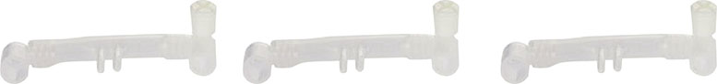
Бренд:
Kranz
Страна-производитель:
Китай

Полное описание
Подробнее о производителе
Характеристики | VN-0001 | VN-0002 | VN-0003 | VN-0004 | VN-0005 | VN-0006
Размер | № 0 | № 1 | № 2 | № 3 | № 4 | № 5
Масса тела ребенка | < 700 г. | 700 – 1250 г. | 1250 – 2000 г. | 2000 – 3000 г. | > 3000 г. | 1 - 2 года

